Критерии и нормы оценки предметных умений по математике

## Оценка письменных контрольных и проверочных работ по математике

* + Ответ оценивается отметкой «5», если:
  + работа выполнена полностью;
  + в логических рассуждениях и обосновании решения нет пробелов и ошибок;
  + в решении нет математических ошибок (возможна одна неточность, описка, которая не является следствием незнания или непонимания учебного материала).
  + Отметка «4» ставится в следующих случаях:
  + работа выполнена полностью, но обоснования шагов решения недостаточны (если умение обосновывать рассуждения не являлось специальным объектом проверки);
  + допущены одна ошибка или есть два – три недочёта в выкладках, рисунках, чертежах или графиках (если эти виды работ не являлись специальным объектом проверки).
  + Отметка «3» ставится, если:
  + допущено более одной ошибки или более двух – трех недочетов в выкладках, чертежах или графиках, но обучающийся обладает обязательными умениями по проверяемой теме.
  + Отметка «2» ставится, если:
  + допущены существенные ошибки, показавшие, что обучающийся не обладает обязательными умениями по данной теме в полной мере.

## Оценка устных ответов обучающихся по математике

* + Ответ оценивается отметкой «5», если ученик:
  + полно раскрыл содержание материала в объеме, предусмотренном программой и учебником;
  + изложил материал грамотным языком, точно используя математическую терминологию и символику, в определенной логической последовательности;
  + правильно выполнил рисунки, чертежи, графики, сопутствующие ответу;
  + показал умение иллюстрировать теорию конкретными примерами, применять ее в новой ситуации при выполнении практического задания;
  + продемонстрировал знание теории ранее изученных сопутствующих тем, сформированность и устойчивость используемых при ответе умений и навыков;
  + отвечал самостоятельно, без наводящих вопросов учителя;
  + возможны одна – две неточности при освещении второстепенных вопросов или в выкладках, которые ученик легко исправил после замечания учителя.
  + Ответ оценивается отметкой «4», если удовлетворяет в основном требованиям на оценку «5», но при этом имеет один из недостатков:
  + в изложении допущены небольшие пробелы, не исказившее математическое содержание ответа;
  + допущены один – два недочета при освещении основного содержания ответа, исправленные после замечания учителя;
  + допущены ошибка или более двух недочетов при освещении второстепенных вопросов или в выкладках, легко исправленные после замечания учителя.
  + Отметка «3» ставится в следующих случаях:
  + неполно раскрыто содержание материала (содержание изложено фрагментарно, не всегда последовательно), но показано общее понимание

вопроса и продемонстрированы умения, достаточные для усвоения программного материала (определены «Требованиями к математической подготовке обучающихся» в настоящей программе по математике);

* + имелись затруднения или допущены ошибки в определении математической терминологии, чертежах, выкладках, исправленные после нескольких наводящих вопросов учителя;
  + ученик не справился с применением теории в новой ситуации при выполнении практического задания, но выполнил задания обязательного уровня сложности по данной теме;
  + при достаточном знании теоретического материала выявлена недостаточная сформированность основных умений и навыков.
  + Отметка «2» ставится в следующих случаях:
  + не раскрыто основное содержание учебного материала;
  + обнаружено незнание учеником большей или наиболее важной части учебного материала;
  + допущены ошибки в определении понятий, при использовании математической терминологии, в рисунках, чертежах или графиках, в выкладках, которые не исправлены после нескольких наводящих вопросов учителя.

## Общая классификация ошибок.

* При оценке предметных умений обучающихся следует учитывать все ошибки (грубые и негрубые) и недочёты.

# Грубыми считаются ошибки:

* + - незнание определения основных понятий, законов, правил, основных положений теории, незнание формул, общепринятых символов обозначений величин, единиц их измерения;
    - незнание наименований единиц измерения;
    - неумение выделить в ответе главное;
    - неумение применять знания, алгоритмы для решения задач;
    - неумение делать выводы и обобщения;
    - неумение читать и строить графики;
    - неумение пользоваться первоисточниками, учебником и справочниками;
    - потеря корня или сохранение постороннего корня;
    - отбрасывание без объяснений одного из них;
    - равнозначные им ошибки;
    - вычислительные ошибки, если они не являются опиской;
    - логические ошибки.

# К негрубым ошибкам следует отнести:

* + - неточность формулировок, определений, понятий, теорий, вызванная неполнотой охвата основных признаков определяемого понятия или заменой одного - двух из этих признаков- второстепенными;
    - неточность графика;
    - нерациональный метод решения задачи или недостаточно продуманный план ответа (нарушение логики, подмена отдельных основных вопросов второстепенными);
    - нерациональные методы работы со справочной и другой литературой;
    - неумение решать задачи, выполнять задания в общем виде.

# Недочетами являются:

* + - нерациональные приемы вычислений и преобразований;
    - небрежное выполнение записей, чертежей, схем, графиков.

Приложение к Рабочей программе основного общего образования

по учебному предмету «Математика»

**ВХОДНАЯ КОНТРОЛЬНАЯ РАБОТА**

**Вариант 1**

1. Вычислите: 208896 : 68 + (10403 – 9896) • 204
2. Какая из величин больше и на сколько?

6 м 1 см или 61 дм 3 см

1. Решите уравнение 24 + 416 : х = 50.
2. Решите задачу.

Первый рабочий за 1 час делает 32 детали, а второй за 4 часа делает столь­ко же деталей, сколько первый за 5 часов. За сколько часов они сделают 216 де­талей при совместной работе?

1. На отрезке *АМ=* 22 см отметили точку *К* такую, что *АК* = 16 см, и точку *Р* такую, что *РМ=* 17 см. Найдите длину отрезка *КР.*

**Вариант 2**

* 1. Вычислите: (1142600 – 890778): 74 + 309 • 708.
  2. Какая из величин больше и на сколько?

2 т 5 кг или 24 ц 1 кг

* 1. Решите уравнение 50-232 :***x***= 21.
  2. Решите задачу.

Двум рабочим надо сделать 3600 деталей. Один рабочий может сделать эти детали за 20 часов, а оба рабочих, работая вместе, могут их сделать за 12 часов. За сколько часов все эти детали может сделать второй рабочий?

* 1. На отрезке АВ = 20 см отметили точку М такую, что AM = 17 см, и точку *N* такую, что*BN –* 16 см. Найдите длину отрезка*MN.*

# Оценочные материалы для проведения промежуточной аттестации по математике

# Критерии оценивания:

|  |  |  |
| --- | --- | --- |
| **% выполнения заданий** | **Тестовый**  **балл** | **Аттестационная отметка** |
| 85%-100% | 15 -18 | «5» («отлично») |
| 65%-84% | 10 - 14 | «4» («хорошо») |
| 40%-64% | 7 - 9 | «3» («удовлетворительно») |
| Менее 40% | Менее 6 | «неудовлетворительно»  (задание не выполнено) |

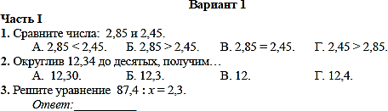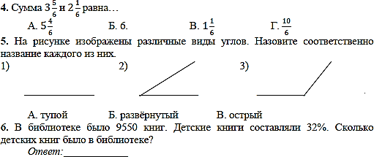

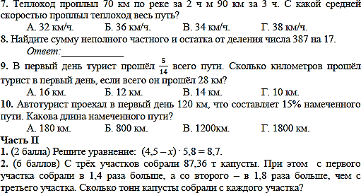

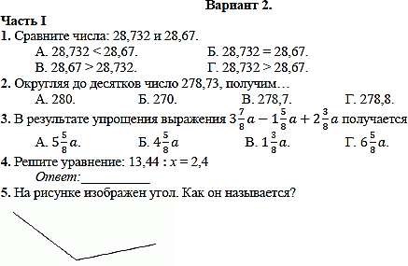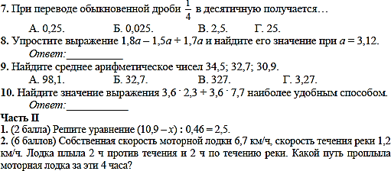

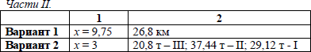

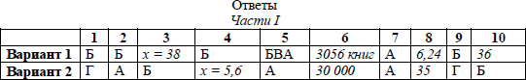

**итоговая контрольная работа**

# Критерии оценивания:

|  |  |
| --- | --- |
| **% выполнения заданий** | **Аттестационная отметка** |
| 85%-100% | «5» («отлично») |
| 65%-84% | «4» («хорошо») |
| 40%-64% | «3» («удовлетворительно») |
| Менее 40% | «неудовлетворительно»  (задание не выполнено) |

**Критерии оценивания**

Итоговый контроль по математике проводится в форме контрольной работы комбинированного характера, (она содержит арифметические задачи, примеры, задания алгебраического характера, геометрическую задачу на определение градусной меры углов и построение углов с помощью транспортира и др.). В этой работе сначала отдельно оценивается выполнение задач, примеров, заданий алгебраического и геометрического характера, а затем выводится итоговая отметка за всю работу.

При этом итоговая отметка не **выставляется** как средний балл, а **определяется** с учетом тех видов заданий, которые для данной работы являются основными

«5» («отлично») - уровень выполнения требований значительно выше **удовлетворительного:** отсутствие ошибок как по текущему, так и по предыдущему учебному материалу; не более одного недочета (два недочета приравниваются к одной ошибке);

«4» («хорошо») - уровень выполнения требований выше удовлетворительного: самостоятельность суждений, не более 2 ошибок или 4 недочетов по пройденному материалу; незначительные нарушения логики изложения материала; использование нерациональных приемов решения учебной задачи; отдельные неточности в изложении материала;

«3» («удовлетворительно») - достаточный минимальный уровень выполнения требований, предъявляемых к конкретной работе; не более 3-5 ошибок или не более 8 недочетов по пройденному учебному материалу; отдельные нарушения логики изложения материала; неполнота раскрытия вопроса;

«2» («плохо») - уровень выполнения требований ниже удовлетворительного: более 5 ошибок или более **8 недочетов** по **пройденному** материалу; нарушение логики, **неполнота, отсутствие** аргументации либо ошибочность ее основных положений.

1. **вариант**

1. Найдите значение выражения: ( 3,17 + 0,77 : 1,4 ) ∙ 3,5 – 4,216.

1. Поезд прошёл 168,3 км за 3,4 ч. Сколько километров он пройдёт за 5,8 ч с той же скоростью?
2. Решите уравнение: 7,2х – 5,4х + 0,46 = 1.
3. Длина прямоугольного параллелепипеда равна 80 см. его ширина составляет 3 длины и 40%

5

высоты. Вычислите объём параллелепипеда.

1. Найдите значение выражения: 15: (3 12 + 2 5 ) + (4,2 − 2 3) : 4.

17 17 5

1. Когда автомобиль проехал 0,2, а затем ещё 0,15 всего пути, то оказалось, что он проехал на 18 км меньше половины пути, который требовалось проехать. Сколько километров должен был проехать автомобиль?
2. **вариант**

1. Найдите значение выражения: *( 2,18 + 0,42 : 0,35 ) ∙ 1,5 – 3,827*.

1. Автомобиль проехал 152,6 км за 2,8 ч. Сколько километров он проедет за 4,2 ч с той же скоростью?
2. Решите уравнение: *9,4х – 7,8х + 0,52 = 1*.
3. Длина прямоугольного параллелепипеда равна 60 см. его высота составляет 40% длины и 3

4

ширины. Вычислите объём параллелепипеда.

1. Найдите значение выражения: 20: (6 3 + 1 8 ) + (7 2 − 5,8) : 5*.*

11 11 5

1. Когда самолет пролетел 0,4, а затем ещё 0,25 всего маршрута, то оказалось, что он пролетел на 240 км больше половины того, что должен был пролететь. Сколько километров должен был пролететь самолёт?

**Ответы**:

|  |  |  |
| --- | --- | --- |
| *№ п/п* | *1 вариант* | *2 вариант* |
| 1 | 8,804 | 1,243 |
| 2 | 287,1 км | 228,9 км |
| 3 | 0,3 | 0,3 |
| 4 | 122880 см3 | 64800 см3 |
| 5 | 2,9 | 2,82 |

|  |  |  |
| --- | --- | --- |
| 6 | 120 км | 1600 км |

Класс: 6

***Входная контрольная работа***

***по математике в 6 классе***

Вариант – 1.

*Часть 1.*

№1. Вычислите: 16,44 + 7,583.

№2. Выполните умножение: 22,7 ∙ 3,5

№3. Решите уравнение: 1,7 ∙ у = 1,53

№4. Найдите значение выражения:

2∙а + 1,5∙с, если а=1,4 и с=0,8

№5. Найдите 35% от 900.

№6. Площадь прямоугольника равна 14,5см2, длина одной из его сторон равна 2,5см. Чему равна длина другой стороны?

№7. Скорость течения 3,7 км/ч. Найдите скорость катера по течению и его скорость против течения, если собственная скорость катера 12 км/ч.

*Часть 2.*

№7. Решите уравнение: 4,2 ∙ (0,25 + х) = 1,47

№8. Найдите значение выражения:

0,351 : 2,7 + 3,05 ∙ (13,1 – 1,72)

№10. В саду 120 фруктовых деревьев. Из

них 50%- яблони, 20%- груши, остальные-

вишни. Сколько вишен в саду?

Вариант – 2.

*Часть 1.*

№1. Вычислите: 4,39+ 23,7

№2. Выполните умножение: 4,15∙ 8,6

№3. Решите уравнение: 5,4 ∙ х= 3,78

№4. Найдите значение выражения:

3∙р +2,5∙у, если р =2,4 и у = 0,6

№5. Найдите 45% от 600.

№6. Одна сторона прямоугольника равна 3,5см, площадь прямоугольника равна 7,84см2. Найдите другую сторону прямоугольника.

№7. Собственная скорость теплохода 30,5 км/ч. Скорость течения 2,8 км/ч. Найдите скорость теплохода против течения и его скорость по течению.

*Часть2.*

№7. Решите уравнение: (4,5 – у) ∙ 5,8 = 8,7

№8. Найдите значение выражения:

(12,3 + 1,68) ∙ 2,05 – 0,348 : 2,9

№10. В книге 240 страниц. Первый рассказ занимает 20% книги, второй-40%, остальное - третий рассказ. Сколько страниц занимает третий рассказ?

**Промежуточная аттестация по математике, 6 класс**

**Контрольная работа**

**1 вариант**

№1. Вычислить:

а) 27 - 87; б) -108 - 82; в) 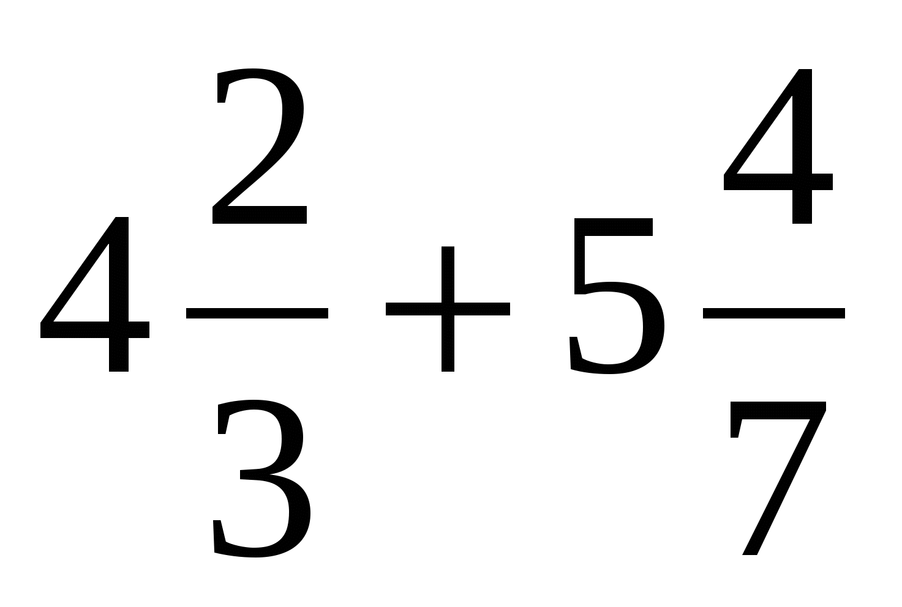;

г) 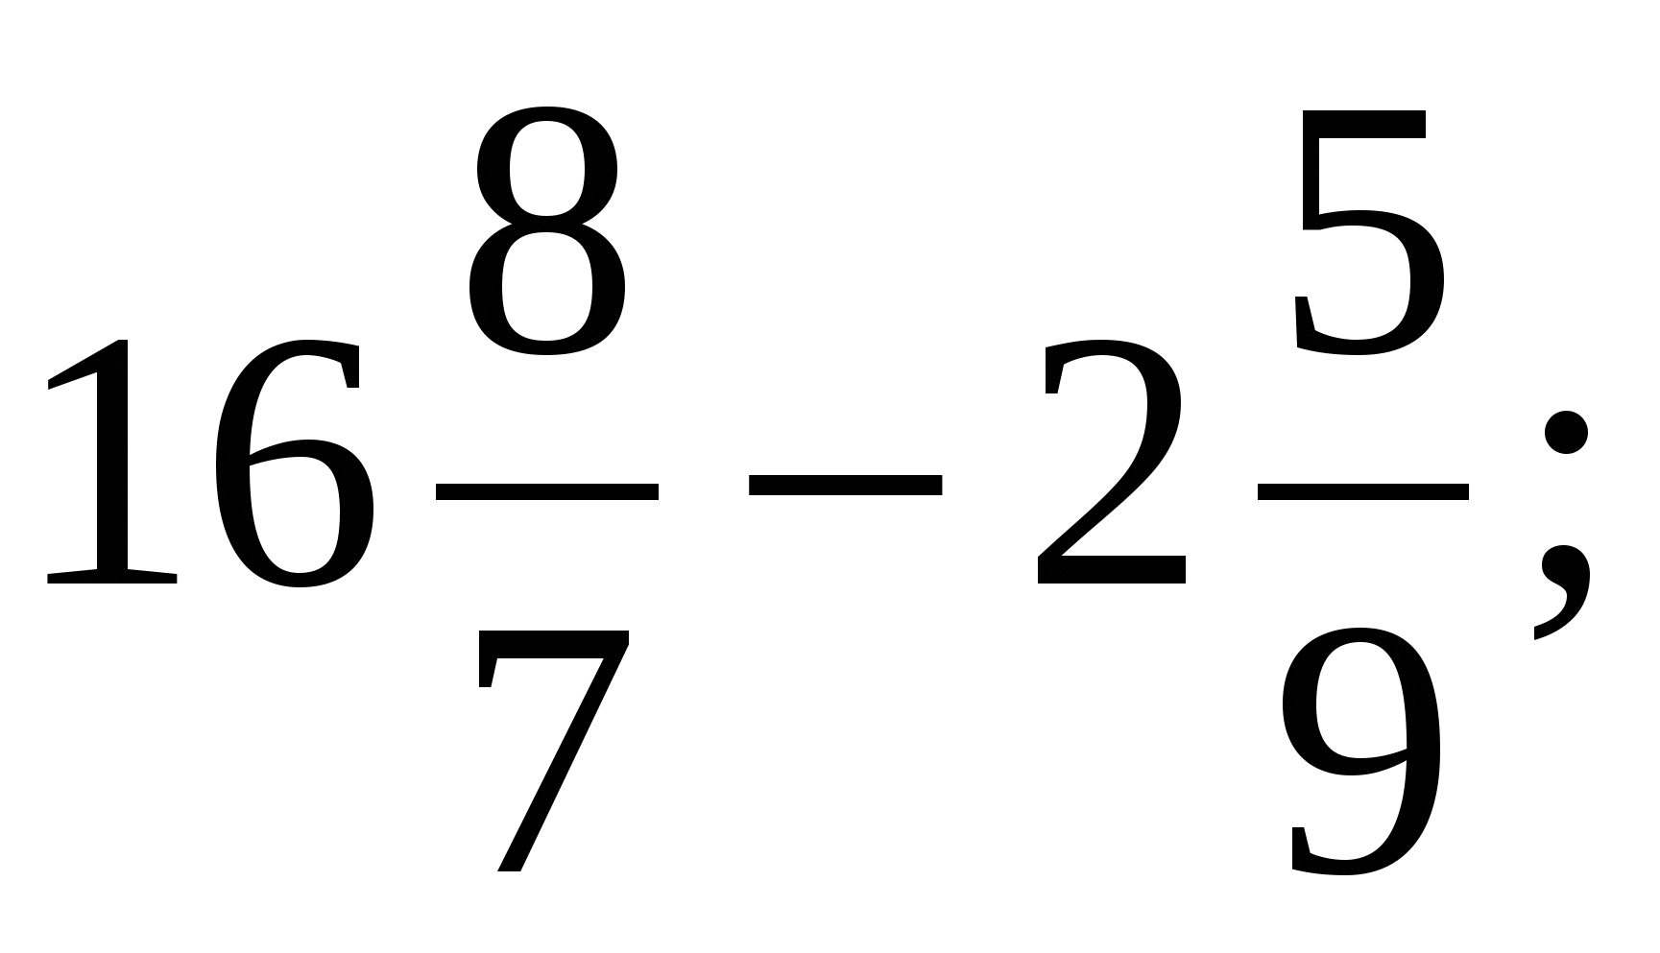 д) 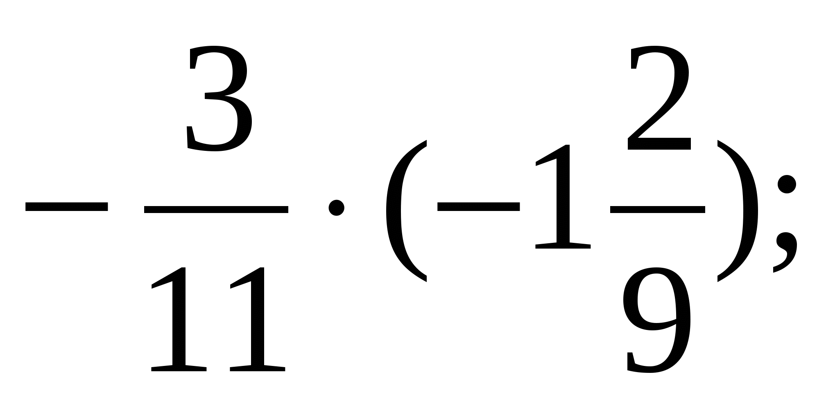 е) 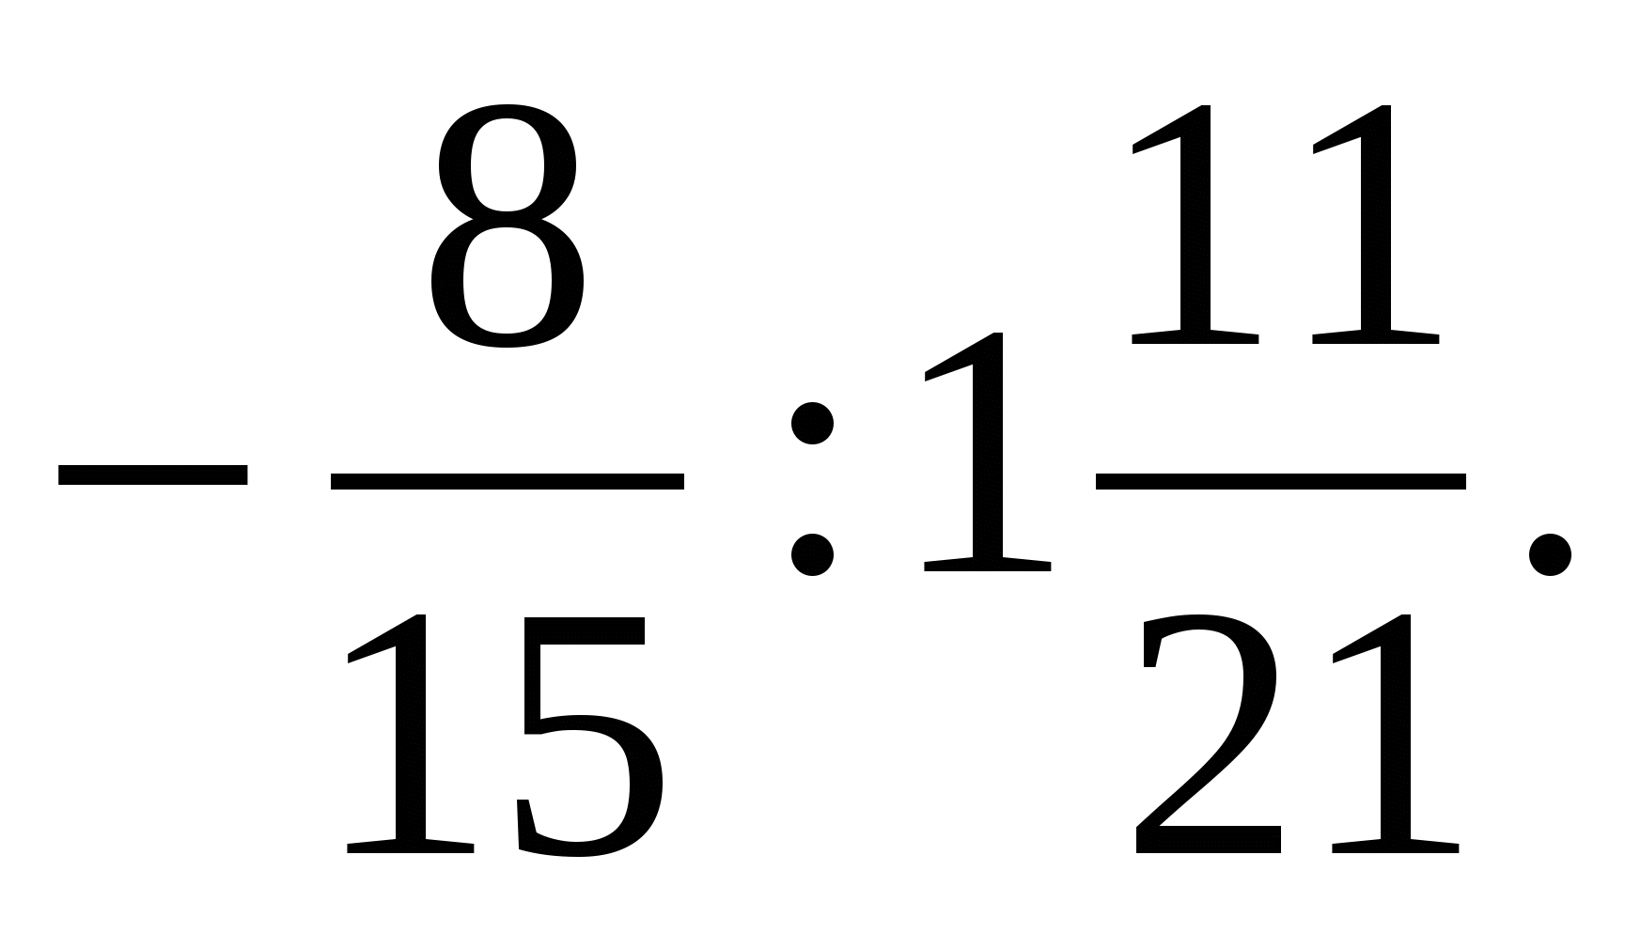

№2. На ремонт школы потратили 43 400 руб. Из них 35% заплатили за работу, а остальное – за строительные материалы. Сколько стоили строительные материалы?

№3. Решить пропорцию

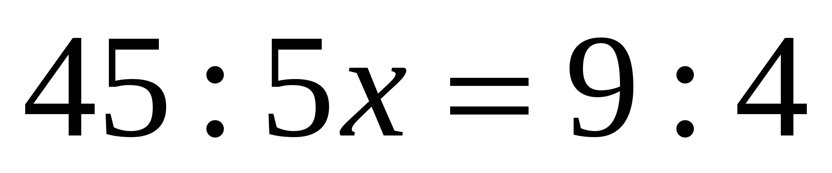

№4. Решить уравнение:

а)*6х + 7 = 3 + 2х*; б) *5(а – 7) – 3(а – 4) = -13*

№5. Теплоход прошел 81,49 км по течению реки и 113,62 км против течения. Известно, что собственная скорость теплохода равна 26,4 км/ч, а скорость течения – 1,7 км/ч. Сколько времени шел теплоход?

№6.\* Решить уравнение: 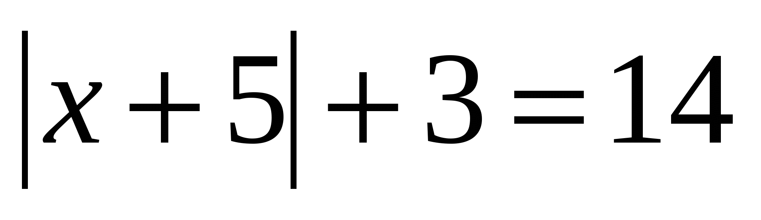

**2 вариант**

№1. Вычислить:

а) 86 - 96; б) -113 - 115; в) 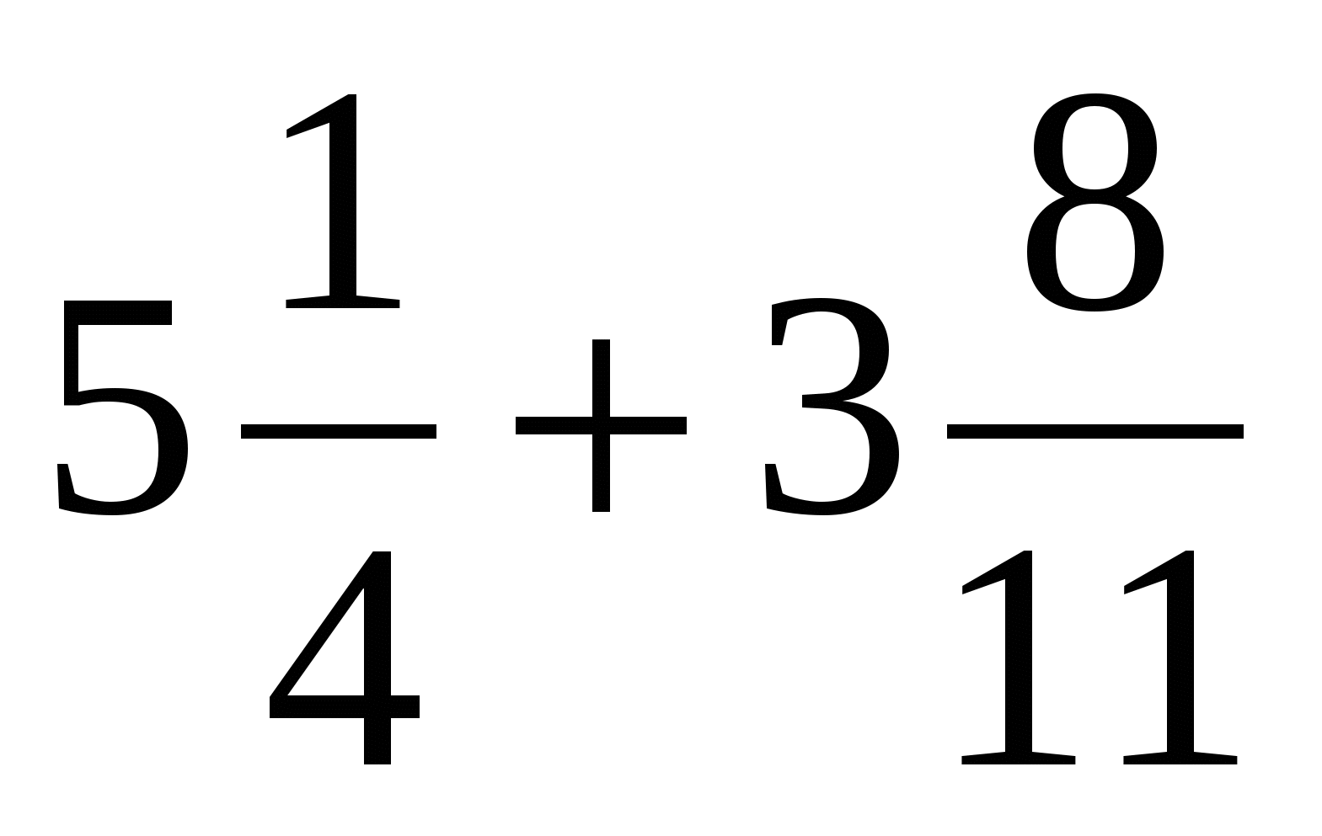;

г) 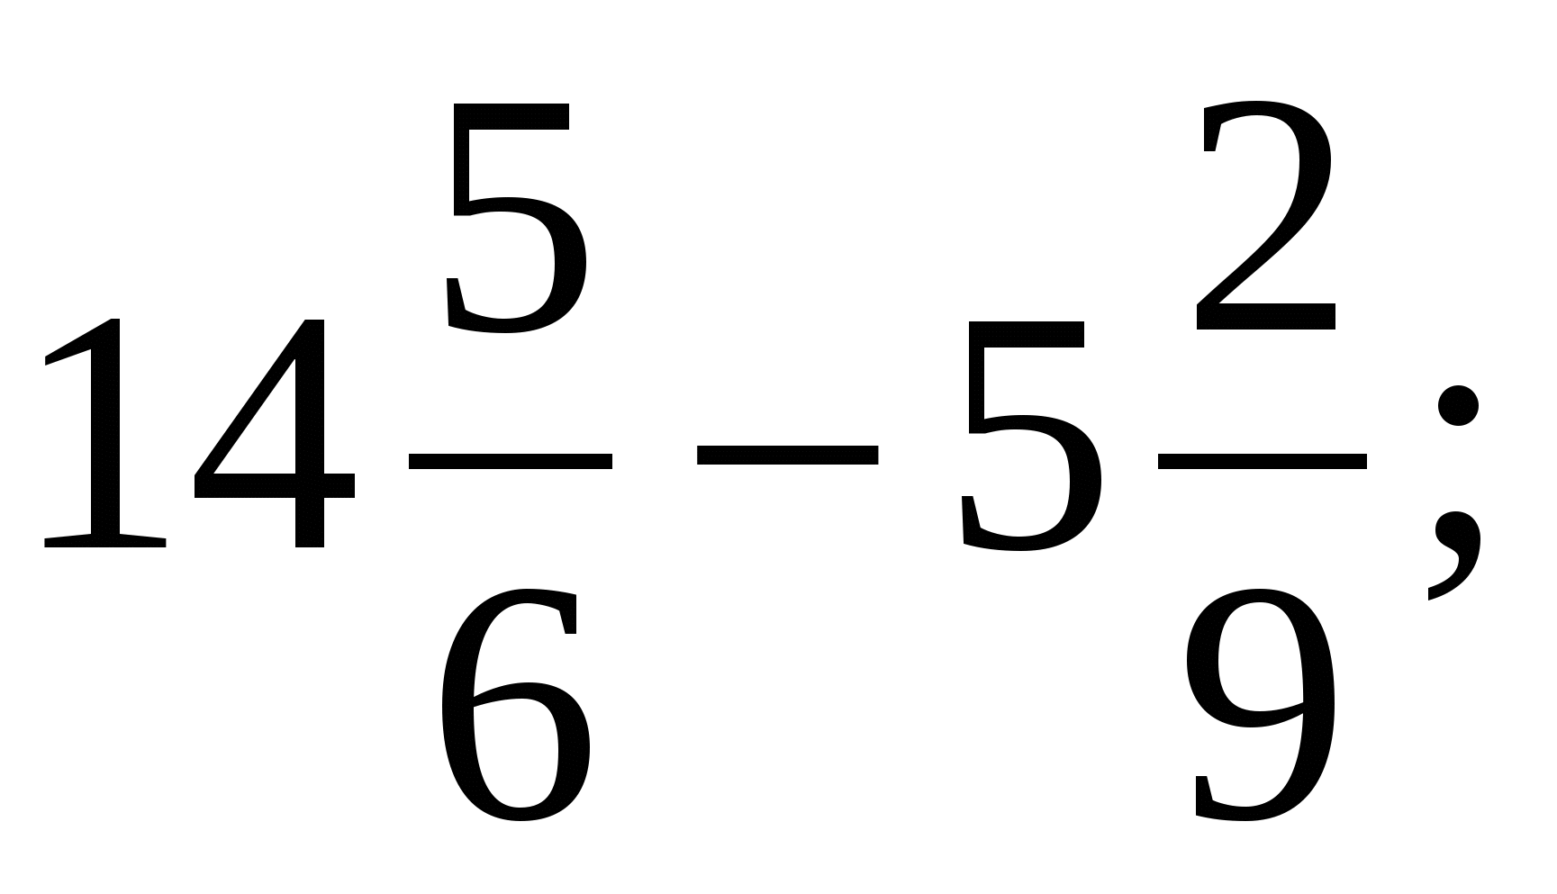 д) 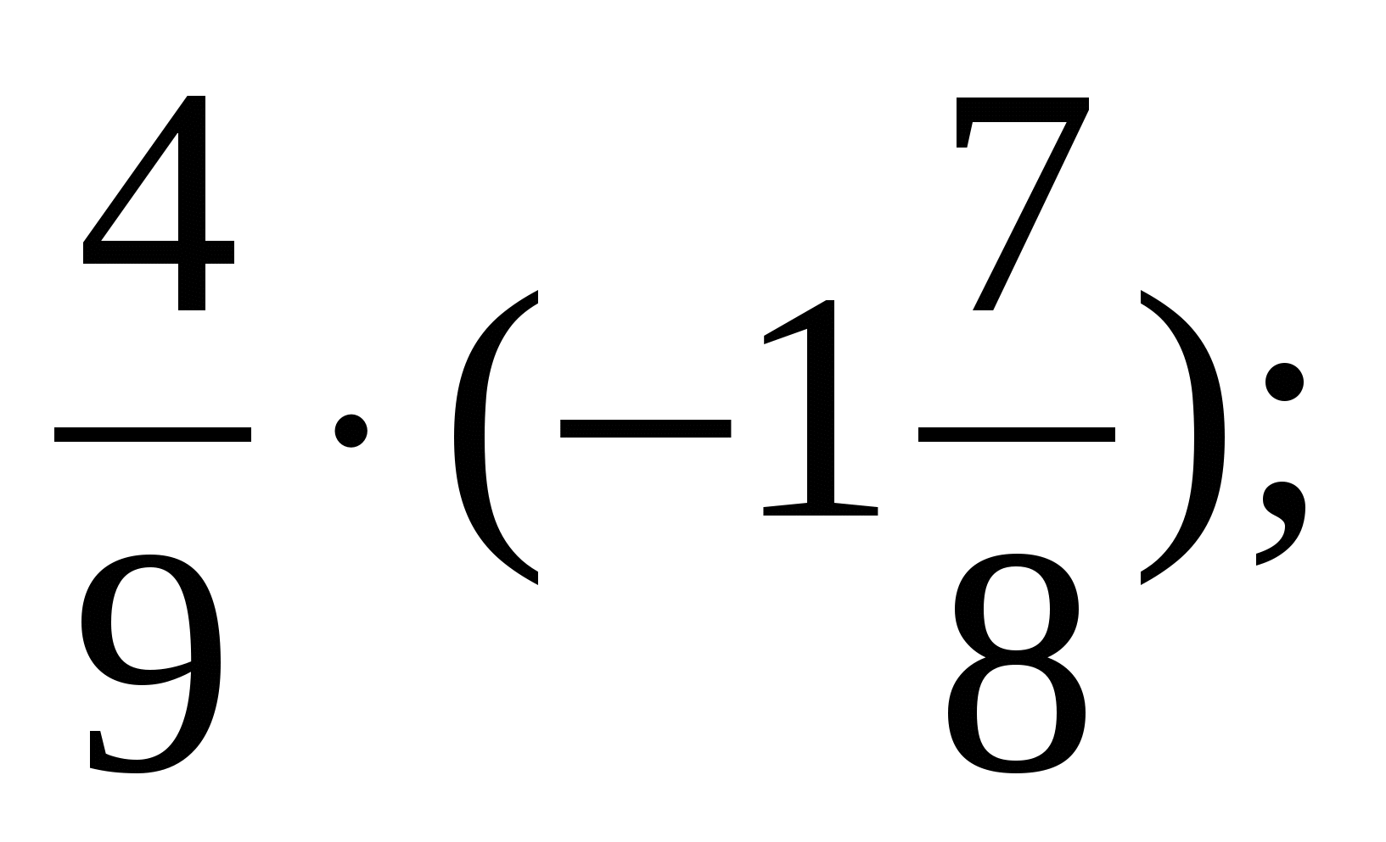 е) 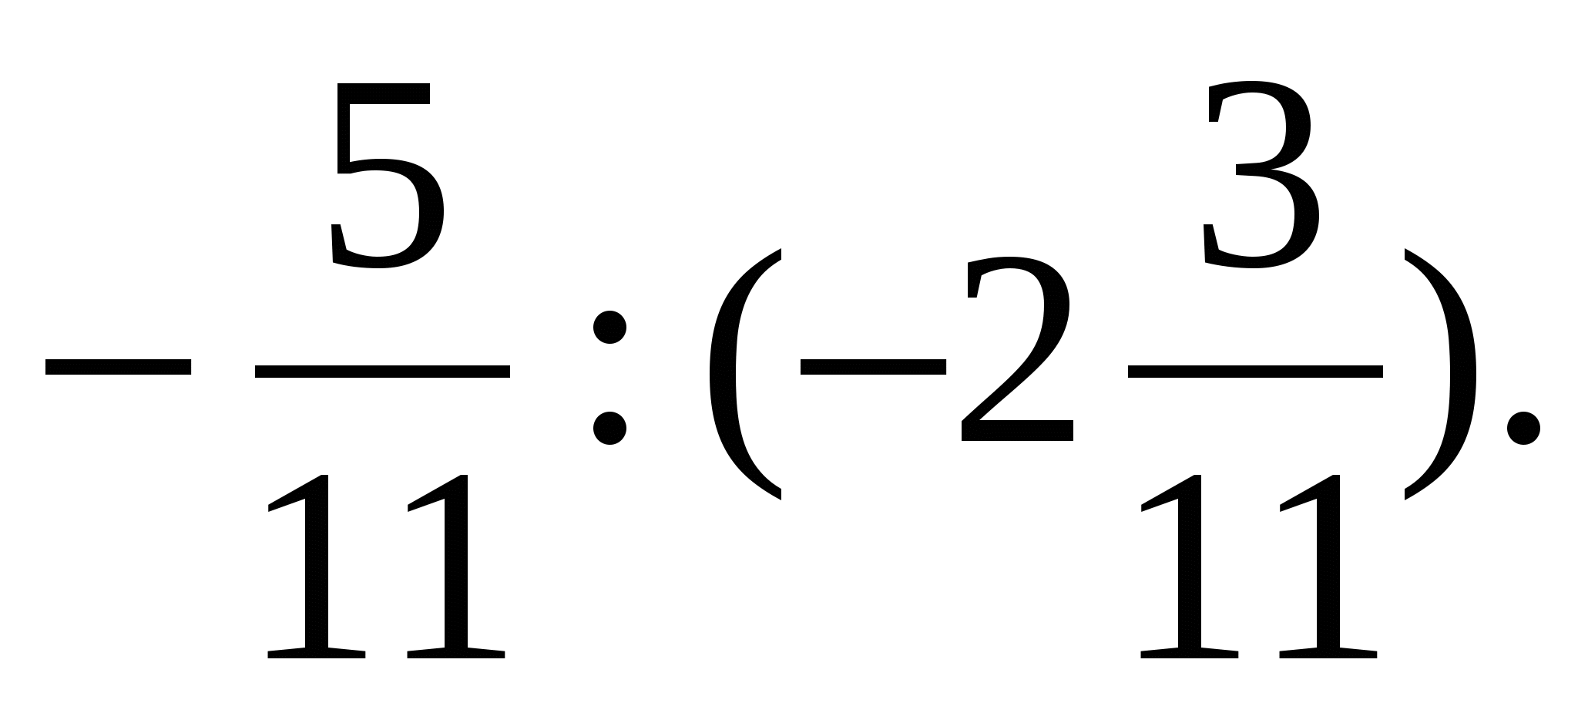

№2. За два дня собрали 5640 кг картофеля, причем в первый день собрали 45% картофеля. Сколько килограммов картофеля собрали во второй день.

№3. Решить пропорцию



№4. Решить уравнение:

а)*5х + 4 = 8 + 3х*; б) 7*(т + 6) – 4(3 – т) = 19*.

№5. Лодка плыла 93,36 км по течению реки и 152,65 км против течения. Сколько времени потратила лодка на весь путь, если ее собственная скорость равна 37,2 км/ч, а скорость течения – 1,7 км/ч?

№6.\* Решить уравнение: 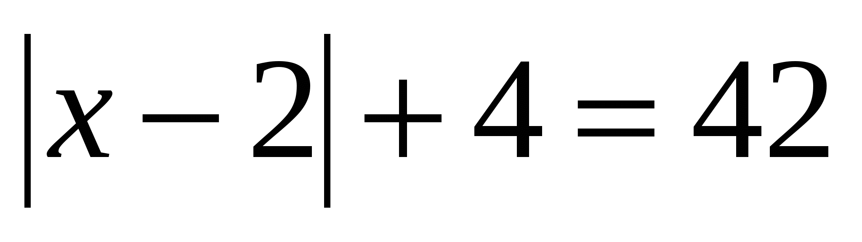

**Итоговая контрольная работа 6 класс**

**Вариант 1**

**Часть 1**

1.Вычислить.

1. $-1\frac{4}{5}∙(-15)$ 2) -1,95 – 8,68 3) –7 – (– 4) + 3

4) 5)

2. **Сколько** целых чисел расположено на координатной прямой между числами –16 и 17 ?

3.Девочка прочитала 28 страниц, что составило 35% всей книги. Сколько страниц в книге?

4. Раскрыть скобки, привести подобные.

3(4х + 5) – (21 + 12х)

5. Найти неизвестный член пропорции.

6. Решить уравнение. 4х – 2,55 = -2х + 1, 05

**Часть 2**

7. Выполните действия:

8. Постройте на координатной плоскости

а) точки M, F, E, K, если M(-3; 0), F(4; 6), E(0; -4); K(-3; 5).

б) Определите координату точки пересечения **прямых** MF и KE.

9. Масса одного из контейнеров с раствором в 3 раза меньше другого. Когда в первый контейнер долили 17л раствора, а из второго отлили 13л, то масса обеих контейнеров стала равной. Определите массу каждого контейнера.

10. Дедушка поехал на рыбалку сначала на катере «Волна». Сначала он шел 2 ч по течению реки Опава, а потом 3 ч против течения этой же реки. Сколько километров проплыл дедушка за всю поездку. Данные, необходимые для решения задачи, приведены в таблице.

|  |  |
| --- | --- |
| Объект | Скорость (км\ч) |
| Теплоход «Витязь» | 25 |
| Катер «Волна» | 17 |
| Река Лушка | 2 |
| Река Опава | 4 |

**Вариант 2**

**Часть 1**

1.Вычислить.

1. $-3\frac{1}{8}∙16$ 2) -2,84 – 5,49 3) 2– (– 6) – 8

4) 5)

2. **Сколько** целых чисел расположено на координатной прямой между числами –12 и 19 ?

3.Масса медвежонка составляет 15% массы белого медведя. Найти массу белого медведя, если масса медвежонка 120 кг.

4. Раскрыть скобки, привести подобные: 5(2х – 4) – (10х – 24)

5. Найти неизвестный член пропорции:

6. Решить уравнение: 8х – 3,7 = -3х + 0,7

**Часть 2**

7. Выполните действия:

8. Постройте на координатной плоскости

а) точки А, В, С, D, если А(0; 4), В(6; -2), С(7; 3); D(-3; -2).

б) Определите координату точки пересечения **прямых** АВ и СD.

9. Во второй корзине 3.5 раза меньше мячей, чем во первой. Когда во вторую корзину добавили 12 мячей, а в первую положили 7 мячей, то количество мячей в корзинах стало равным. Определите количество мячей было в каждой корзине.

10. Катер брата называется «Мечта». Отправляясь на рыбалку он сначала прошел 2 ч по течению реки Лушка, а потом 4 ч против течения этой же реки. Сколько километров проплыл брат за всю поездку? Данные, необходимые для решения задачи, приведены в таблице.

|  |  |
| --- | --- |
| Объект | Скорость (км\ч) |
| Теплоход «Витязь» | 25 |
| Катер «Мечта» | 17 |
| Река Лушка | 2 |
| Река Опава | 4 |

Предмет: **алгебра**

Класс: 7

**ВХОДНАЯ КОНТРОЛЬНАЯ РАБОТА**

**Вариант 1**

Часть А

А1. Разложение числа 84 на простые множители имеет вид:

а); б) ; в)  г) 

А2. Представьте число  в виде десятичной дроби.

а) 2,7; б) 2,875; в) 2,78 г) 0,875.

А3. Чему равна сумма чисел ? (ответ дайте в виде несократимой дроби)

а); б); в) г) .

А4. Решите уравнение: 3,8х - 5,6 = 6,6х - 8,4.

а) 1; б) -1; в) 5; г) -5.

А5. Вычислите: 19 – (- 37).

а)18; б) -18; в) -56; г) 56.

А6. Найдите произведение: 0,8 и -0,3.

а) 0,24; б) 2,4; в) -2,4; г) -0,24.

А7. Округлите до десятых 0,2498:

а) 0,3; б) 0,25; в) 0,2; г) 0,24.

А8. Найдите неизвестный член пропорции 0,75 : 1,5 = 5 : х.

а) 1; б) 0,1; в) 2,5; г) 10.

А9. Расположите числа в порядке возрастания: 0; 0,1399;  0,141.

а)  0,141; 0,1399; 0.

б)  0; 0,1399; 0,141.

в) 0,141; 0,1399; 0; .

г) 0,1399; 0,141; 0; .

А10. Найдите разность чисел  и .

а) ; б) ; в) ; г) .

Часть В

В1. Найдите значение выражения: -8ху + 4у – 4х – 3у + 2х + 8ху при х = -4,4, у = 10,3.

В2. А, В, С, D – вершины прямоугольника.

а) постройте точки А(-5; 0); В(3; 0); С(3; -2).

б) постройте точку D и найдите ее координаты;

в) постройте К – точку пересечения отрезков АС и ВD и найдите ее координаты.

**Вариант 2**

Часть А

А1. Разложение числа 350 на простые множители имеет вид:

а); б) ; в)  г) 

А2. Представьте в виде несократимой обыкновенной дроби 0,028.

а) ; б) ; в) ; г) .

А3. Чему равна разность чисел ? (ответ дайте в виде несократимой дроби)

а); б); в) г) .

А4. Решите уравнение: 7,2х + 5,4 = - 3,6х - 5,4.

а) 1; б) -1; в) 3; г) -3.

А5. Вычислите: - 24 - 35.

а) -59; б) 59; в) 11; г) -11.

А6. Найдите частное: - 0,8 и - 0,5.

а) 0,16; б) 1,6; в) -1,6; г) -0,16.

А7. Округлите до сотых 2,3349:

а) 2,33; б) 2,3; в) 2,34; г) 2,335.

А8. Найдите неизвестный член пропорции 6 : х = 3,6 : 0,12.

а) 2; б) 10; в) 0,2; г) 180.

А9. Расположите числа в порядке возрастания: 0,1;  ; 0; 0,099.

а) 0; 0,099; 0,1; .

б) ; 0; 0,1; 0,099.

в) ; 0; 0,099; 0,1.

г) 0,1; 0,099; 0; .

А10. Найдите разность чисел  и .

а) ; б) ; в) ; г) .

Часть В

В1. Найдите значение выражения: -3b – 3c + 3bc + 2b + 4c – 3bc при b = 2,6, c = -3,7.

В2. А, В, С, D – вершины прямоугольника.

а) постройте точки А(-1; 1); В(5; 1); С(5; -3).

б) постройте точку D и найдите ее координаты;

в) постройте К – точку пересечения отрезков АС и ВD и найдите ее координаты.

**итоговая контрольная работа**

**Критерии оценивания:**

|  |  |
| --- | --- |
| **% выполнения заданий** | **Аттестационная отметка** |
| 85%-100% | «5» («отлично») |
| 65%-84% | «4» («хорошо») |
| 40%-64% | «3» («удовлетворительно») |
| Менее 40% | «неудовлетворительно»  (задание не выполнено) |

# Максимальное количество баллов за каждое верно выполненное задание

|  |  |  |  |  |
| --- | --- | --- | --- | --- |
| **Номера заданий** | **1 – 4** | **5 – 7** | **8 – 10** | **Итого** |
| **Количество баллов** | по 1 | по 2 | по 4 |
| **Всего баллов** | 4 | 6 | 12 | **22** |

**Демонстрационный вариант итоговой контрольной работы по алгебре, 7 класс**

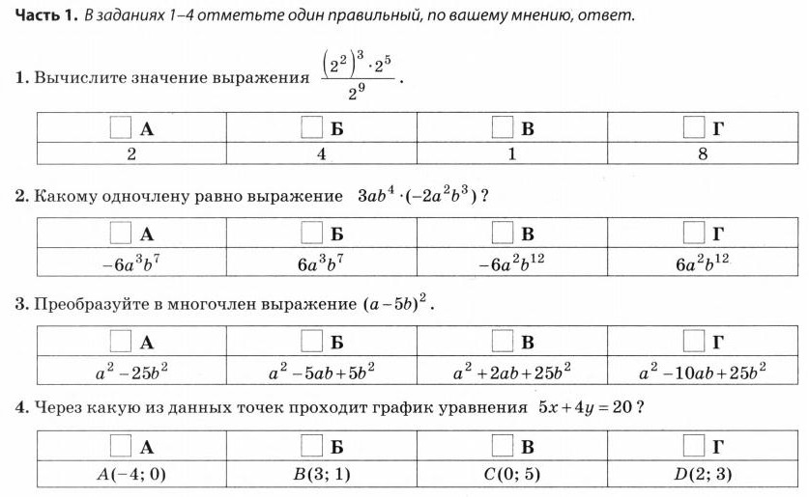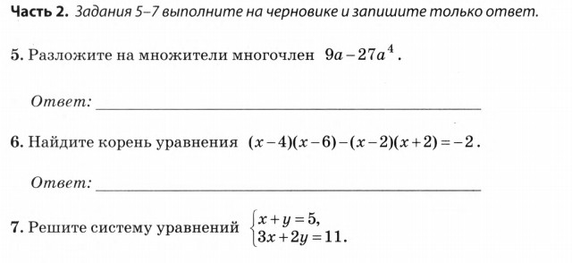

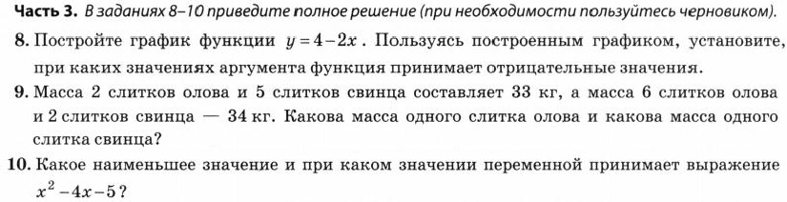

Предмет: **геометрия**

Класс: 7

**Промежуточная аттестация**

**Вариант №1**

**Часть А**

1. Если угол АОС = 75 °, угол ВОС = 105°, то эти углы :

а) смежные       б) вертикальные  в) определить невозможно

2. Определите вид треугольника, если сумма двух его углов равна третьему углу?

а) остроугольный                   в) прямоугольный

б) тупоугольный                    г) определить невозможно

3. Точка С принадлежит отрезку АВ. Чему равна длина отрезка АВ, если АС=3,6 см, ВС=2,5 см

 а) 1,1 б) 7,2 в) 6,1 г) 5

4. Известны стороны равнобедренного треугольника: 2 см и 5 см. Чему равен его периметр?

а) 9 б) 6 в) 12 г) 15

5. Сумма двух односторонних углов, образованных при пересечении прямых m и n секущей k, равна 148°. Определить взаимное расположение прямых m и n.

а) пересекаются         б) параллельны         в) такая ситуация невозможна

6. В прямоугольном треугольнике один из острых углов равен 25°. Чему равен второй острый угол?

а) 65° б) 25° в) 155° г) 90°

7-8. Углы треугольника относятся как 1:1:7. Определите вид данного треугольника.

По углам:                                         по сторонам:

а)остроугольный                      а). разносторонний

б)прямоугольный                    б) равносторонний

в)тупоугольный                        в).равнобедренный

9. Треугольника, с такими сторонами не существует:

а) 1;2;3; б) 5;5;6; в) 5; 4;3; г) 20; 21; 22

10.  Выберите верное утверждение.

а)Через любую  точку  можно провести  только одну прямую

б) Сумма смежных углов равна 1800

в) Если при пересечении двух прямых третьей прямой соответственные углы составляют в сумме 1800, то эти две прямые параллельны

г)Через любые две точки проходит более одной прямой

**Часть В**

1. В равнобедренном треугольнике АВС с основание АС угол В равен 42º. Найдите два других угла треугольника.
2. Точки В и Д лежат в разных полуплоскостях относительно прямой АС. Треугольники АВС и АДС – равносторонние. Докажите, что прямая АВ параллельна прямой СД.
3. В треугольнике АВС медиана ВD является биссектрисой треугольника. Найдите периметр треугольника АВС, если периметр треугольника АВD равен 16 см,  ВD=5см.

**Вариант №2**

**Часть А**

1. Если сумма двух углов равна 180°, то эти углы:

а) смежные      б)вертикальный     в) определить невозможно

2. Определите вид треугольника, если сумма  двух его углов больше третьего угла.

а) остроугольный         в )тупоугольный

б) прямоугольный        г) определить невозможно

3. Точка К принадлежит отрезку АВ. Чему равна длина отрезка АВ, если АК=2,8 см, ВК= 4,7 см

 а) 2,1 б) 1,9 в) 7,5 г) 8

4.В равнобедренном треугольнике стороны равны 8см и 4см. Найдите периметр треугольника.

а) 20 б) 22 в) 16 г)32

5.Один из соответственных углов, образованных при пересечении прямых

n и m, секущей k, больше другого. Определите взаимное расположение прямых n и m.

а) пересекаются        б) параллельны        в) такая ситуация невозможна.

6. В прямоугольном треугольнике один из острых углов равен 35°. Чему равен второй острый угол?

а) 35° б) 55° в) 145° в) 90°

7. Углы треугольника относятся как 1:1:1. Определите вид данного треугольника.

по углам:                           по сторонам:

а) остроугольный              а) разносторонний

б) прямоугольный             б) равносторонний

в) тупоугольный                в) равнобедренный

8. Треугольника, с такими сторонами не существует:

а) 4;5;6; б) 5;5;6; в) 8; 4;3; г) 12; 21; 15

9.  Выберите верное утверждение.

а) Через любые две точки проходит прямая, и притом только одна

б) Градусная мера острого угла больше 90º

в) При параллельных прямых и секущей накрест лежащие углы в сумме образуют 180º

г) Два треугольника равны, если соответствующие углы равны

**Часть В**

1. В равнобедренном треугольнике АВС с основание АС сумма углов А и С равна 156º. Найдите углы треугольника АВС.

2. Точки В и Д лежат в разных полуплоскостях относительно прямой АС. Треугольники АВС и АДС – равнобедренные, прямоугольные (∠В =∠Д= 90º) Докажите, что прямая АВ параллельна прямой СД.

3.В треугольнике АВС, высота ВD является медианой. Найдите периметр треугольника АВС, если периметр треугольника АВD равен 15 см, высота ВD равна 4 см.

**итоговая контрольная работа**

**Критерии оценивания:**

|  |  |
| --- | --- |
| **% выполнения заданий** | **Аттестационная отметка** |
| 85%-100% | «5» («отлично») |
| 65%-84% | «4» («хорошо») |
| 40%-64% | «3» («удовлетворительно») |
| Менее 40% | «неудовлетворительно»  (задание не выполнено) |

# Максимальное количество баллов за каждое верно выполненное задание

|  |  |  |  |  |
| --- | --- | --- | --- | --- |
| **Номера заданий** | **1 – 4** | **5 – 6** | **7 - 8** | **Итого** |
| **Количество баллов** | по 1 | по 2 | по 4 |
| **Всего баллов** | 4 | 4 | 8 | **16** |

**Демонстрационный вариант итоговой контрольной работы по геометрии, 7 класс**

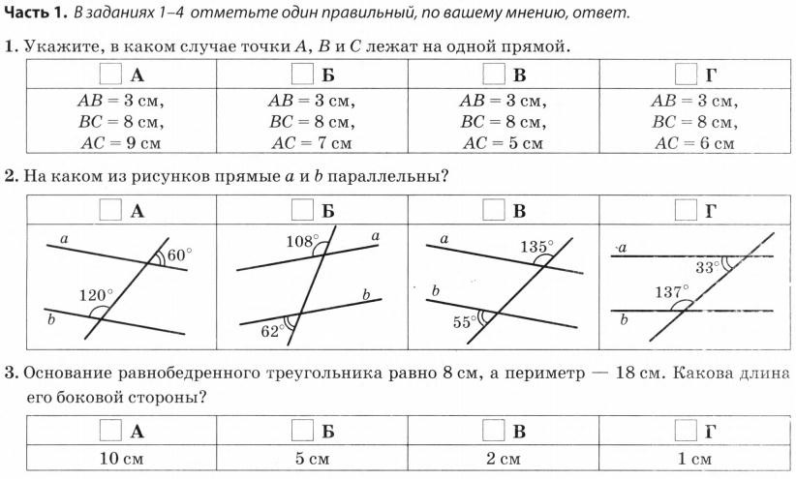

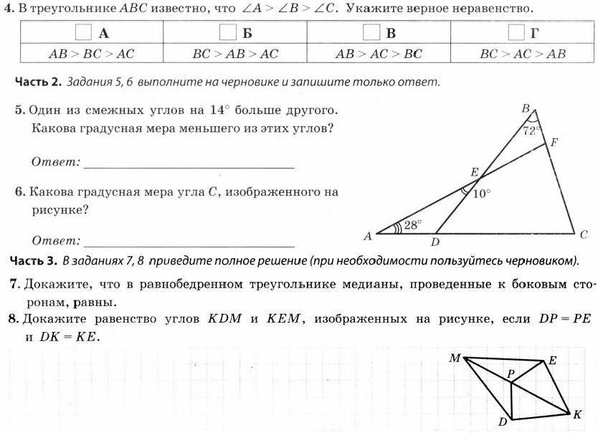

# Предмет: математика Класс: 8

**вводная контрольная работа**

**Критерии оценивания:**

|  |  |  |
| --- | --- | --- |
| **% выполнения заданий** | **Количество баллов** | **Аттестационная отметка** |
| 85%-100% | 16 – 18 | «5» («отлично») |
| 65%-84% | 10 – 15 | «4» («хорошо») |
| 40%-64% | 5 – 9 | «3» («удовлетворительно») |
| Менее 40% | 4 и менее 4 | «неудовлетворительно»  (задание не выполнено) |

1. Найдите значение выражения *х*2–2*х*+1 при *х*=–10.
2. Разложите многочлен 3*а*3–12*ab*2 на множители.
3. Приведите к одночлену стандартного вида (–2*x*3*y*)2(3*xy*2).
4. Решите уравнение (2*х*–7)(*х*+1)=0
5. Постройте график функции y=-2x+3.
6. Углы треугольника относятся как 1:1:7. Определите вид данного треугольника и вычислите градусные меры всех его углов.
7. Один из смежных углов на 10° меньше другого. Найдите больший угол.
8. Брат на 2 года младше сестры. Сколько лет сестре и сколько брату, если вместе им 18 лет?

Составьте и решите уравнение по условиям задачи, если буквой *х* обозначен возраст сестры.

1. Решите систему уравнений

3*x*  2 *y*  14,

2*x*  *y*  7.



1. Катер шел 2 ч по течению реки и 3 ч против течения. Всего он прошел 148 км. Найдите собственную скорость катера, если скорость течения реки равна 2 км/ч.
2. Докажите, что если диаметр делит хорду пополам, то он перпендикулярен к хорде.

**Промежуточный контроль по математике**

**8 класса**

**Вариант I**

А1. Сократите дробь .

|  |  |  |  |
| --- | --- | --- | --- |
| 1) | 2) | 3) | 4) |

А2. Представьте в виде дроби .

|  |  |  |  |
| --- | --- | --- | --- |
| 1) | 2) | 3) | 4) |

А3. Выполните умножение .

|  |  |  |  |
| --- | --- | --- | --- |
| 1) | 2) | 3) | 4) |

А4. Представьте в виде дроби .

|  |  |  |  |
| --- | --- | --- | --- |
| 1) | 2) | 3) | 4) |

А5. Вычислите.

|  |  |  |  |
| --- | --- | --- | --- |
| 1) 14 | 2) 1,4 | 3) 0,14 | 4) 140 |

А6. Найдите значение выражения  .

|  |  |  |  |
| --- | --- | --- | --- |
| 1) 3,6 | 2) 36 | 3) 6 | 4) 60 |

А7. В выражении  внесите множитель под знак корня.

|  |  |  |  |
| --- | --- | --- | --- |
| 1) | 2) | 3) | 4) |

А8. Площадь прямоугольника *АВСD* равна 15. Найдите  сторону *ВС* прямоугольника, если известно, что *АВ* = 5*.*

1) 10                      2) 2,5                     3) 3                        4) 5

А9. По данным рисунка найти площадь параллелограмма.

5 3

6

1). 18 кв. ед. 2). 30 кв. ед. 3). 20 кв. ед. 4). 9 кв. ед.

А10. В ромбе *АВСD* проведена диагональ *АС*. Найдите  угол *АВС*, если известно, что угол *АСD* равен 35°*.*

1) 70°                    2) 110°                  3) 145°                  4) 125°

А11.Укажите, какие из перечисленных ниже утверждений верны:

1) Если диагонали параллелограмма равны, то он прямоугольник.

2) Если противоположные стороны четырехугольника попарно равны, то он параллелограмм.

3) Если диагонали четырехугольника перпендикулярны, то он ромб.

4) Диагонали прямоугольника являются биссектрисами его углов.

Ответ:

В1. Найдите значение выражения  – 

Ответ:\_\_\_\_\_\_\_\_\_

В2. Катеты прямоугольного треугольника равны 6 и 8 см. Найдите гипотенузу и площадь треугольника.

Ответ:

Полное решение задания *С1* запишите на отдельном листе.

С1. Сколько существует целых значений , при которых значение дроби

 является целым числом?

**Вариант II**

А1. Сократите дробь .

|  |  |  |  |
| --- | --- | --- | --- |
| 1) | 2) 5 | 3) | 4) |

А2. Представьте в виде дроби .

|  |  |  |  |
| --- | --- | --- | --- |
| 1) | 2) | 3) | 4) |

А3. Выполните деление : 48.

|  |  |  |  |
| --- | --- | --- | --- |
| 1) | 2) | 3) | 4) |

А4. Представьте в виде дроби .

|  |  |  |  |
| --- | --- | --- | --- |
| 1) | 2) | 3) | 4) |

А5. Вычислите.

|  |  |  |  |
| --- | --- | --- | --- |
| 1) 1,2 | 2) 12 | 3) 0,12 | 4) 120 |

А6. Найдите значение выражения .

|  |  |  |  |
| --- | --- | --- | --- |
| 1) 0,5 | 2) 12,5 | 3) 1,25 | 4) 0,125 |

А7. В выражении  внесите множитель под знак корня.

|  |  |  |  |
| --- | --- | --- | --- |
| 1) | 2) | 3) | 4) |

А8. Площадь прямоугольника *АВСD* равна 18. Найдите  сторону *АВ* прямоугольника, если известно, что *ВС* = 6*.*

1) 10                      2) 2,5                     3) 3                        4) 5

А9. По данным рисунка найти площадь параллелограмма.

5 4

6

1). 18 кв. ед. 2). 24 кв. ед. 3). 36 кв. ед. 4). 9 кв. ед.

А10. В ромбе *АВСD* проведена диагональ *АС*. Найдите  угол *АDС*, если известно, что угол *АСB* равен 25°*.*

1) 70°                    2) 110°                  3) 145°                  4) 130°

А11.Укажите, какие из перечисленных ниже утверждений верны:

1) Если диагонали четырехугольника равны, то он прямоугольник.

2) Если противоположные стороны четырехугольника попарно равны, то он параллелограмм.

3) Если диагонали параллелограмма перпендикулярны, то он ромб.

4) Диагонали прямоугольника являются биссектрисами его углов.

В1. Найдите значение выражения .

Ответ:\_\_\_\_\_\_\_\_\_

В2. Один из катетов прямоугольного треугольника равен 12 см, а гипотенуза 13 см. Найдите второй катет и площадь треугольника.

Ответ:

Полное решение задания *С1*  запишите на отдельном листе.

С1. Сколько существует целых значений , при которых значение дроби

 является целым числом.

**Ответы к промежуточному контролю 8 класса по математике**

|  |  |  |  |  |  |  |  |  |  |  |  |  |  |  |
| --- | --- | --- | --- | --- | --- | --- | --- | --- | --- | --- | --- | --- | --- | --- |
| **№ задания** | **А1** | **А2** | **А3** | **А4** | **А5** | **А6** | **А7** | **А8** | **А9** | **А10** | **А11** | **В1** | **В2** | **С1** |
| **1 вариант** | 4 | 1 | 2 | 4 | 2 | 3 | 1 | 3 | 2 | 2 | 1 |  | 10;  24 | 10 |
| -1,5 |
| **2 вариант** | 3 | 4 | 2 | 3 | 1 | 4 | 2 | 3 | 3 | 4 | 3 | -1,25 | 5;  30 | 6 |

**КРИТЕРИИ ОЦЕНКИ**

|  |  |
| --- | --- |
| **Количество набранных баллов** | **оценка** |
| **8-11** | **3** |
| **12-15** | **4** |
| **16-18** | **5** |

**итоговая контрольная работа**

**Критерии оценивания:**

|  |  |  |
| --- | --- | --- |
| **% выполнения заданий** | **Количество баллов** | **Аттестационная отметка** |
| 85%-100% | 42-50 | «5» («отлично») |
| 65%-84% | 32-41 | «4» («хорошо») |
| 40%-64% | 20-31 | «3» («удовлетворительно») |
| Менее 40% | Менее 20 | «неудовлетворительно»  (задание не выполнено) |

# Вариант 1

* 1. Найдите значение выражения 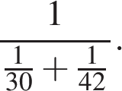

|  |  |  |
| --- | --- | --- |
| **Номер ученика** | **Балл по математике** | **Балл по биологии** |
| 5005 | 91 | 60 |
| 5006 | 71 | 61 |
| 5011 | 34 | 33 |
| 5015 | 98 | 61 |
| 5018 | 35 | 98 |
| 5020 | 45 | 72 |
| 5025 | 80 | 88 |
| 5027 | 77 | 40 |
| 5029 | 49 | 79 |
| 5032 | 34 | 33 |
| 5041 | 100 | 87 |
| 5042 | 32 | 61 |
| 5043 | 86 | 34 |
| 5048 | 85 | 77 |
| 5054 | 90 | 38 |

* 1. В таблице даны результаты олимпиад по математике и биологии в 10 «А» классе.

Похвальные грамоты дают тем школьникам, у кого суммарный балл по двум олимпиадам больше 140 или хотя бы по одному предмету набрано не меньше 75 баллов. Сколько человек из 10 «А», набравших меньше 75 баллов по математике, получат похвальные грамоты?

1) 3 2) 1 3) 2 4) 4

* 1. Какое из следующих неравенств не следует из неравенства 

*В ответе укажите номер правильного варианта.*

1)  2) 3)  4) 



* 1. Сравните числа и 10.

*В ответе укажите номер правильного варианта.*

1)

2) 

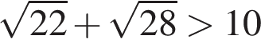3)

* 1. Найдите корни уравнения

*Если корней несколько, запишите их в ответ без пробелов в порядке возрастания.*

* 1. Магазин детских товаров закупает погремушку по оптовой цене 260 рублей за одну штуку и продаёт с 40-процентной наценкой. Сколько будут стоить 3 такие погремушки, купленные в этом магазине?
  2. На тарелке 12 пирожков: 5 с мясом, 4 с капустой и 3 с вишней. Наташа наугад выбирает один пирожок. Найдите вероятность того, что он окажется с вишней.
  3. Найдите значение выражения 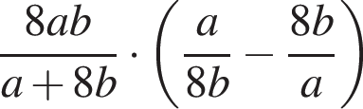 при



* 1. 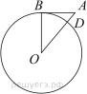**Задание**

Отрезок *AB* = 18 касается окружности радиуса 80 с центром *O* в точке *B*. Окружность пересекает отрезок *AO* в точке *D*. Найдите *AD*.

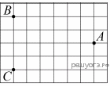

* 1. На клетчатой бумаге с размером клетки 1 см × 1 см отмечены точки *А*, *В*и *С*. Найдите расстояние от точки *А* до середины отрезка *ВС*. Ответ выразите в сантиметрах.
  2. Какие из следующих утверждений верны?
     1. Треугольника со сторонами 1, 2, 4 не существует.
     2. Сумма углов любого треугольника равна 360 градусам.
     3. Серединные перпендикуляры к сторонам треугольника пересекаются в центре его описанной окружности.

*Если утверждений несколько, запишите их номера в порядке возрастания.*

* 1. Решите уравнение 
  2. Два автомобиля одновременно отправляются в 240-километровый пробег. Первый едет со скоростью, на 20 км/ч большей, чем второй, и прибывает к финишу на 1 ч раньше второго. Найдите скорость первого автомобиля.
  3. Биссектрисы углов *A* и *D* параллелограмма *ABCD* пересекаются в точке *E* стороны

*BC*. Докажите, что *E* — середина *BC*.

**Вариант 2**

1. Найдите значение выражения 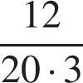.
2. В таблице приведены расстояния от Солнца до четырёх планет Солнечной системы. Какая из этих планет ближе всех к Солнцу?

|  |  |  |  |  |
| --- | --- | --- | --- | --- |
| **Планета** | Уран | Нептун | Марс | Венера |
| **Расстояние (в км)** | 2,871 ·  109 | 4,497 ·  109 | 2,28 ·  108 | 1,082 ·  108 |

* 1. Уран 2) Нептун 3) Марс 4) Венера

1. На координатной прямой отмечена точка *А*, которая соответствует одному из чисел, указанных ниже. Какому числу она соответствует?



1)

2)

3)

4)

1. Какое из данных ниже выражений при любых значениях равно дроби 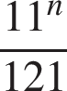? 1) 2) 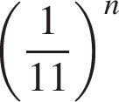 3) 4)
2. На рисунке изображены графики функций и . Вычислите абсциссу точки .



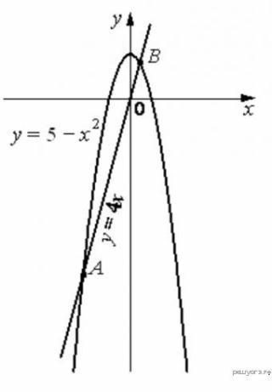

1. Чашка, которая стоила 90 рублей, продаётся с 10%-й скидкой. При покупке 10 таких чашек покупатель отдал кассиру 1000 рублей. Сколько рублей сдачи он должен получить?
2. Родительский комитет закупил 20 пазлов для подарков детям на окончание года, из них 10 с машинами и 10 с видами городов. Подарки распределяются случайным образом. Найдите вероятность того, что Коле достанется пазл с машиной.
3. Найдите значение выражения 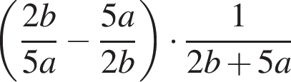 при 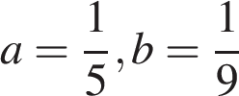

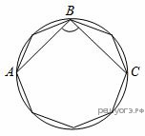**9.**

В окружность вписан равносторонний восьмиугольник. Найдите величину угла *ABC*.

1. **Задание**

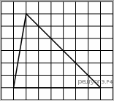

На клетчатой бумаге с размером клетки 1х1 изображён треугольник. Найдите его площадь.

1. Какие из данных утверждений верны? Запишите их номера.
   1. Если при пересечении двух прямых третьей прямой внутренние накрест лежащие углы равны 90°, то эти две прямые параллельны.
   2. В любой четырёхугольник можно вписать окружность.
   3. Центром окружности, описанной около треугольника, является точка пересечения серединных перпендикуляров к сторонам треугольника.
2. Решите систему уравнений

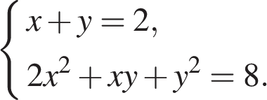

1. Первый рабочий за час делает на 13 деталей больше, чем второй, и выполняет заказ, состоящий из 208 деталей, на 8 часов быстрее, чем второй рабочий, выполняющий такой же заказ. Сколько деталей в час делает второй рабочий?
2. Сторона *AB* параллелограмма *ABCD* вдвое больше стороны *BC*. Точка *N* — середина стороны *AB*. Докажите, что *CN* — биссектриса угла *BCD*.

Ответы

**вариант 1**

**вариант 2**

|  |  |
| --- | --- |
| 1 | 17,5 |
| 2 | 3 |
| 3 | 2 |
| 4 | 1 |
| 5 | 0,5 |
| 6 | 1092 |
| 7 | 0,25 |
| 8 | 31 |
| 9 | 2 |
| 10 | 6 |
| 11 | 13 |
| 12 | 5; -3 |
| 13 | 80 км/ч |

|  |  |
| --- | --- |
| 1 | 0,2 |
| 2 | 4 |
| 3 | 1 |
| 4 | 4 |
| 5 | 1 |
| 6 | 190 |
| 7 | 0,5 |
| 8 | -3,5 |
| 9 | 90 |
| 10 | 21 |
| 11 | 13 или 31 |
| 12 | (2;0) или (-1; 3) |
| 13 | 13 дет/час |

|  |  |
| --- | --- |
| 14 | Биссектрисы углов *A* и *D* параллелограмма *ABCD* пересекаются в точке *E* стороны *BC*. Докажите, что *E* — середина *BC*    По определению параллелограм- |

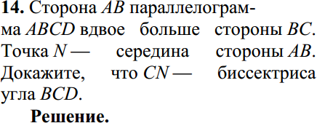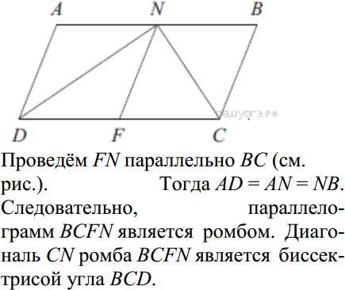

14

Предмет: математика Класс: **9**

# Критерии оценивания:

|  |  |  |
| --- | --- | --- |
| **% выполнения заданий** | **Количество баллов** | **Аттестационная отметка** |
| 85%-100% | 13 - 16 | «5» («отлично») |
| 65%-84% | 8 - 12 | «4» («хорошо») |
| 40%-64% | 5 - 7 | «3» («удовлетворительно») |
| Менее 40% | 4 и менее | «неудовлетворительно»  (задание не выполнено) |

**Максимальное количество баллов за каждое верно выполненное задание**

|  |  |  |  |  |  |  |  |  |  |  |  |
| --- | --- | --- | --- | --- | --- | --- | --- | --- | --- | --- | --- |
| **№** | **1а** | **1б** | **2** | **3** | **4** | **5** | **6** | **7** | **8** | **9** | **10** |
| баллы | 1  балл | 1  балл | 1  балл | 1  балл | 1  балл | 2  балла | 2  балла | 1  балл | 1  балл | 2  балла | 3  балла |

# вводная контрольная работа по математике

|  |  |
| --- | --- |
| **Модуль «Алгебра»**   1. **Решите уравнения**: а) 8 − 5(2*x* − 3) = 13 − 6*x*   б) 4*х*2+4*х*+1 = 0   1. **Упростить выражение** 2х 5 у 2 • 5х 5 у 1 : 2. **Найти значение выражения**: √9·64 · 0,25   *a*  4  8*a* 2   1. **Выполните действия**: а) ;   4*a a* 2 16   1. **Постройте графики функций**   *у*   3 и *у = х + 4*.  *х*  Укажите координаты точек пересечения этих графиков.   1. **Решите задачу:**   Катер, собственная скорость которого 8 км/ч, прошел по реке расстояние, равное 15 км по течению реки и такое же расстояние против течения. Найдите скорость течения реки, если время, затраченное на весь путь, равно 4 ч. | **Модуль «Геометрия» Решите задачи:**   1. В треугольнике *АВС*   *А*  350, *С*  350 . Найдите  *В*   1. В прямоугольном треугольнике найдите гипотенузу *с*, если его катеты равны: *а=5 см, b=12 см.* 2. Основания прямоугольной трапеции равны 9 см и 18 см, а большая боковая сторона равна 15см. Найдите площадь трапеции. 3. Гипотенуза прямоугольного треугольника больше одного из катетов на 25см, а другого – на 2см. Найти стороны треугольника |

**Промежуточная контрольная работа**

**1 вариант**

**Часть 1**

**Модуль «Алгебра»**

1. Найдите значение выражения

0,3 - .

Ответ: .

1. Укажите решение системы неравенств

*x*> − 1,

− 4−*x*>0.

|  |  |  |
| --- | --- | --- |
|  | 2) | hello_html_6b252aa8.png |
|  | 3) | hello_html_m3ca9fa09.png |
|  | 4) | нет решений |

1. Найдите значение выражения

(a2)5⋅ a−8 при a =−3

Ответ: .

1. Найдите корни уравнения

x2- 3x - 4 = 0

Ответ: .

1. Выполните действие:

Ответ: .

**Модуль «Геометрия»**

1. Найдите больший угол равнобедренной трапеции *ABCD*, если диагональ *AC* образует с основанием *AD* и боковой стороной *AB* углы, равные 30° и 45° соответственно.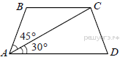

Ответ: .

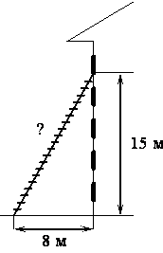

1. Пожарную лестницу приставили к окну, расположенному на высоте 15 м от земли. Нижний конец лестницы отстоит от стены на 8 м. Какова длина лестницы? Ответ дайте в метрах

Ответ: .

1. Укажите номера верных утверждений.

1) Смежные углы равны.

2) Любые две прямые имеют ровно одну общую точку.

3) Если угол равен 108°, то вертикальный с ним равен 108°.

Ответ: .

**Часть 2**

1. (2 балла) Решите неравенство:
2. (2 балла) Пешеход прошел по шоссе 5 км с постоянной скоростью и 6 км по лесу со скоростью на 3 км/ч меньше, чем по шоссе. Найдите скорость пешехода при ходьбе по лесу, если он был в пути 4 часа.

1. (2 балла) Боковая сторона равнобокой трапеции равна 5см. Найдите высоту трапеции, если ее основания равны 2см и 8 см.

**2 вариант**

**Часть 1**

**Модуль «Алгебра»**

1. Найдите значение выражения

2 + ·

Ответ: .

1. Укажите решение системы неравенств *x*< 3,

4−*x*> 0.

 1)

hello_html_7bbb97dc.png

 2)

hello_html_44a198b1.png

 3)

hello_html_m222a2f57.png

 4)

hello_html_m6ddc6dd2.png

1. Найдите значение выражения

(*х*4)2⋅ *х*−6 при *х* = −2

1. Найдите корни уравнения
2. Выполните действие:

Ответ:

**Модуль «Геометрия»**

1. Найдите угол *АDС* равнобедренной трапеции *ABCD*, если диагональ *АС* образует с основанием *ВС* и боковой стороной *АВ* углы, равные 30° и 50° соответственно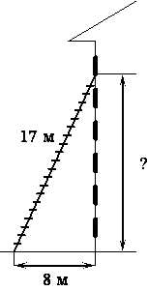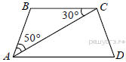

Ответ: .

1. Пожарную лестницу длиной 17 м приставили к окну шестого этажа дома. Нижний конец лестницы отстоит от стены на 8 м. На какой высоте расположено окно? Ответ дайте в метрах

Ответ: .

1. Какие из данных утверждений верны? Запишите их номера.

1) Если при пересечении двух прямых третьей прямой накрест лежащие углы равны, то прямые параллельны.

2) Диагональ трапеции делит её на два равных треугольника.

3) Если в ромбе один из углов равен 90° , то такой ромб — квадрат.

Ответ: .

**Часть 2**

1. (2 балла) Решите неравенство:

1. (2 балла)Из города А в город В, расстояние между которыми 400 км, выехал автобус. Через 1 час вслед за ним выехал легковой автомобиль, скорость которого на 20 км/ч больше, чем скорость автобуса. В город В они прибыли одновременно. Найдите скорость автобуса.
2. (2 балла) В 60 м одна от другой растут две сосны. Высота одной 31 м, а другой — 6 м. Найдите расстояние (в метрах) между их верхушками

**Итоговая контрольная работа Критерии оценивания:**

|  |  |  |
| --- | --- | --- |
| **% выполнения заданий** | **Количество баллов** | **Аттестационная отметка** |
| 85%-100% | 14 – 16 | «5» («отлично») |
| 65%-84% | 10 – 13 | «4» («хорошо») |
| 40%-64% | 6 – 9 | «3» («удовлетворительно») |

|  |  |  |
| --- | --- | --- |
| Менее 40% | 5 и менее | «неудовлетворительно»  (задание не выполнено) |

В работе всего 13 заданий, из которых 10 в 1 части, а 3 во 2 части. Задания из 1 части оцениваются в 1 балл, а задания из 2 части – в 2 балла.

# I вариант.

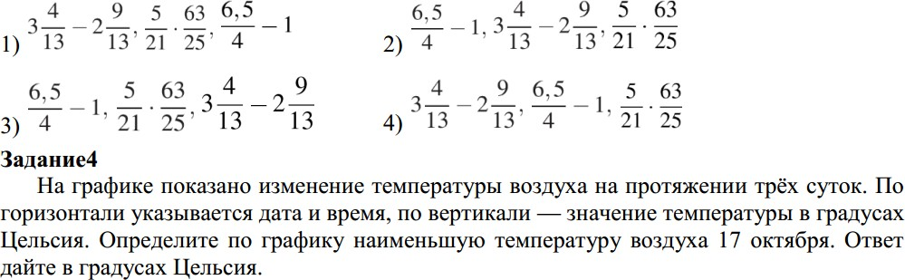

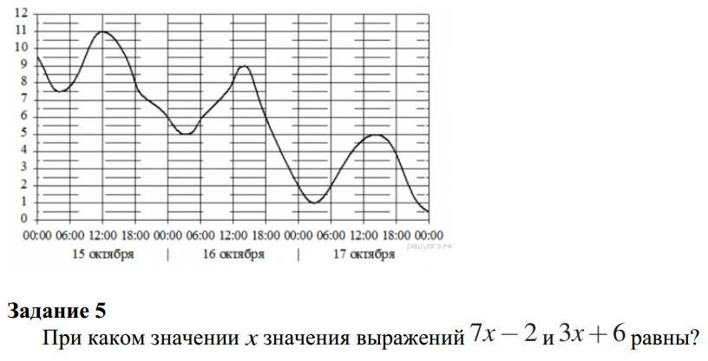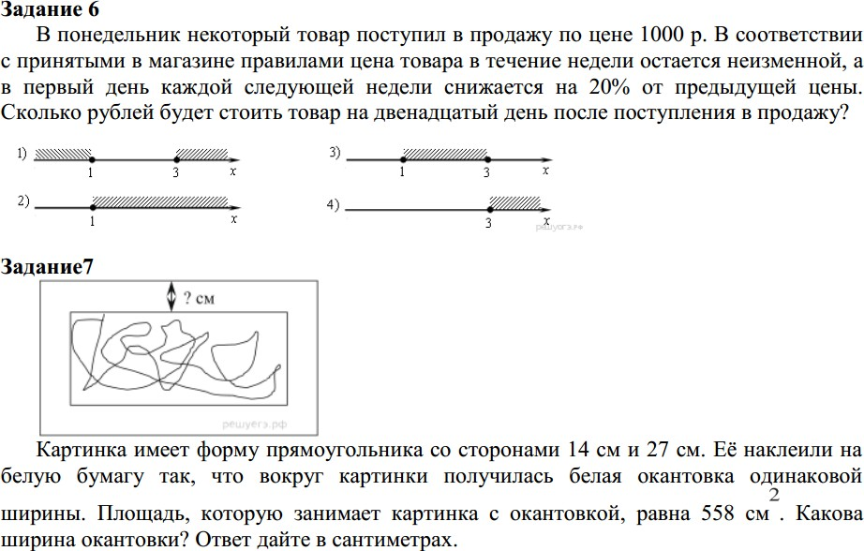

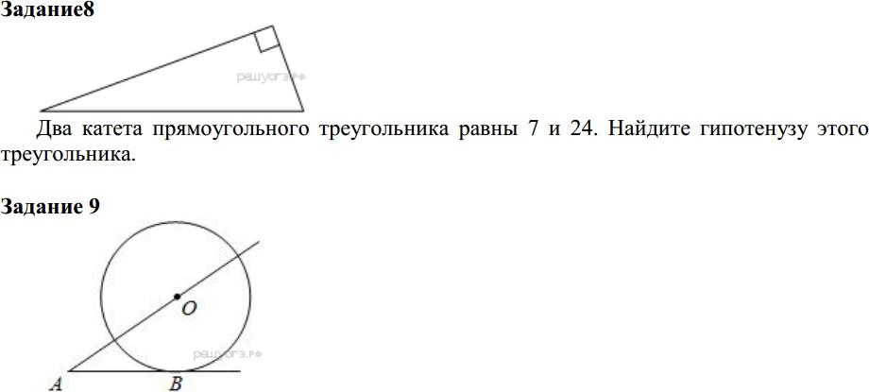

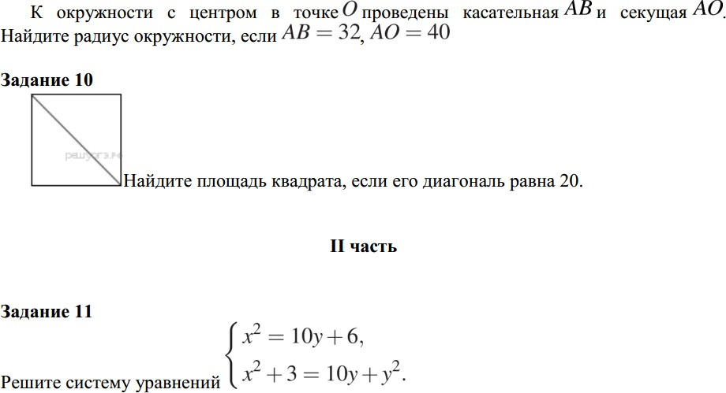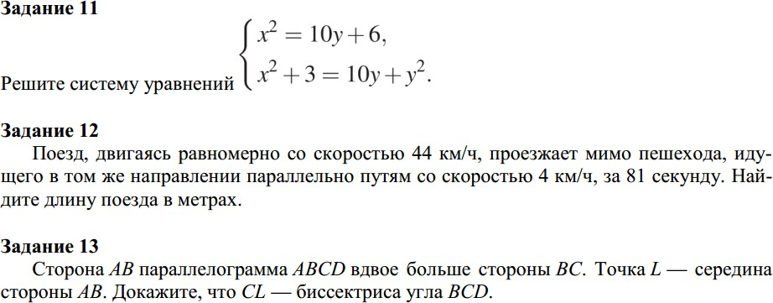

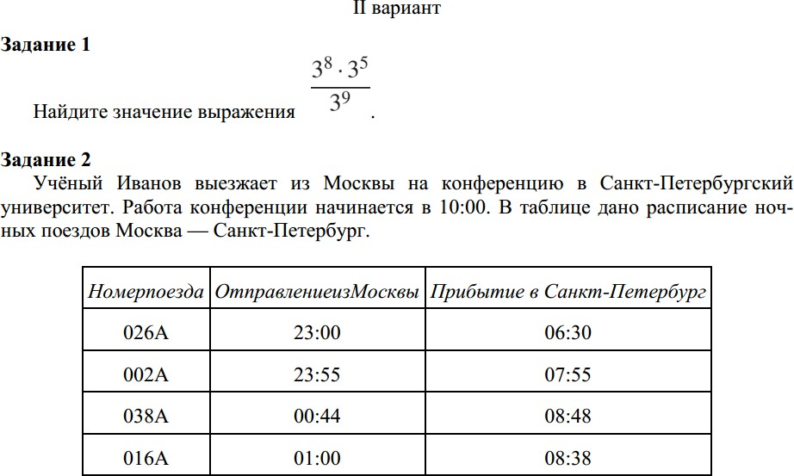

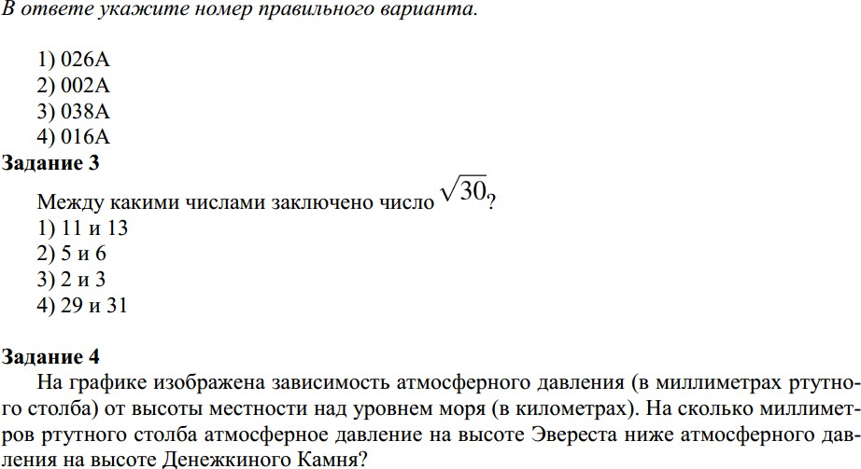

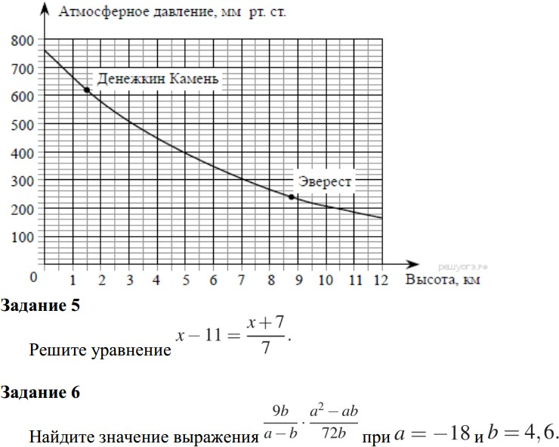

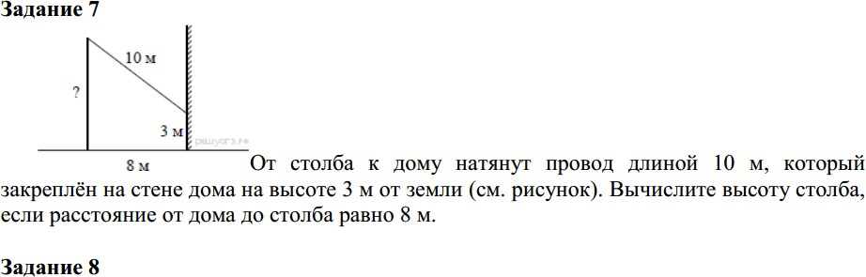

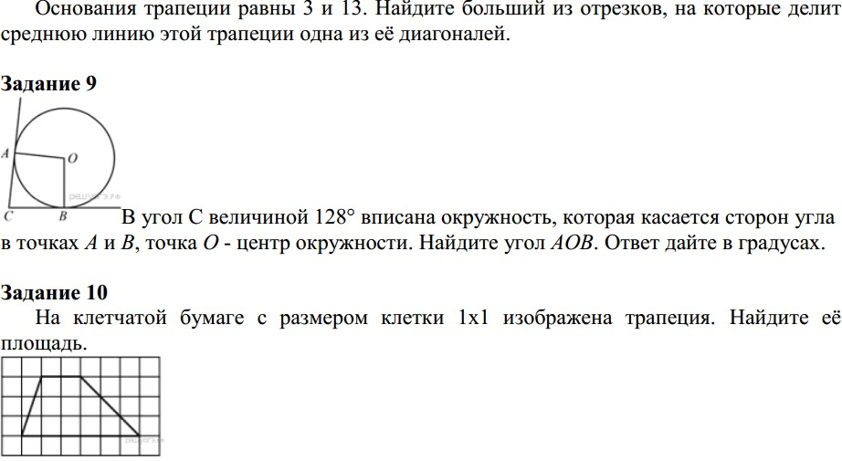

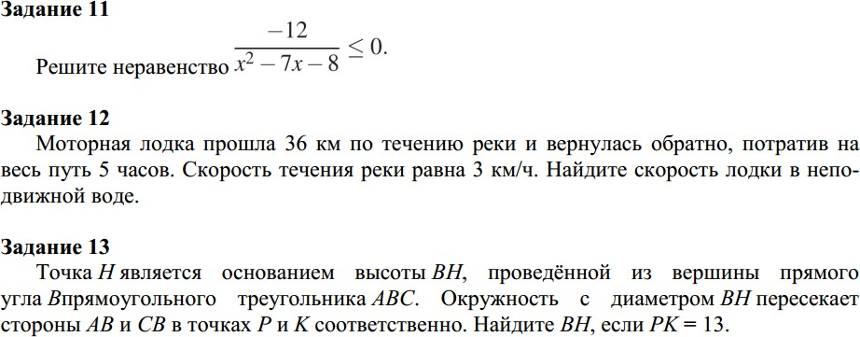

***Ответы***

1. вариант

|  |  |  |  |  |  |  |  |  |  |  |  |  |
| --- | --- | --- | --- | --- | --- | --- | --- | --- | --- | --- | --- | --- |
| **№ задания** | **1** | **2** | **3** | **4** | **5** | **6** | **7** | **8** | **9** | **10** | **11** | **12** |
| Ответ | 1,5 | 3 | 2 | 0,5 | 2 | 800 | 2 | 25 | 24 | 200 | (-6;3)  (6;3) | 900 |

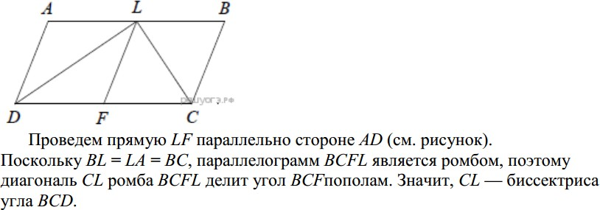**Решение задания №13**

1. вариант

|  |  |  |  |  |  |  |  |  |  |  |  |  |  |
| --- | --- | --- | --- | --- | --- | --- | --- | --- | --- | --- | --- | --- | --- |
| **№ задания** | **1** | **2** | **3** | **4** | **5** | **6** | **7** | **8** | **9** | **10** | **11** | **12** | **13** |

|  |  |  |  |  |  |  |  |  |  |  |  |  |  |
| --- | --- | --- | --- | --- | --- | --- | --- | --- | --- | --- | --- | --- | --- |
| Ответы | 81 | 2 | 2 | 380 | 14 | -2,25 | 9 | 6,5 | 52 | 12 | (-∞;-1) (8; ∞) | 15 | 13 |